限时训练三
1. 下列各项中，可以看作物质进入内环境的是
A.喝牛奶，进入胃中 B.精子进入输卵管与卵细胞结合
C.口服抗菌药物 D.肌肉注射青霉素
2．将大白鼠从25℃移至0℃的环境中，大白鼠将出现的生理反应是
A．耗氧量减少，竖毛肌放松 B．耗氧量增加，体表血管收缩
C．耗氧量减少，心律变慢 D．耗氧量增加，体温升高
3．生物兴趣小组的同学对某品种番茄的花进行人工去雄后，用不同浓度的生长素类似物2，4—D涂抹子房，得到的无籽番茄果实平均重量见下表。据表得出的正确结论是
2，4—D浓度( mg／L) | 0 | 5 | 10 | 15 | 20 | 25 | 30 | 35
无籽番茄平均重量(g／个) | 0 | 13.5 | 26.2 | 46.5 | 53.6 | 53.7 | 43.0 | 30.2
A．2，4—D浓度超过25 mg／L，对果实的发育起抑制作用
B．2，4—D与生长素的作用效果相同
C．2，4—D可以促进扦插枝条生根
D．2，4—D诱导无籽番茄的最适浓度范围为20—25 mg／L
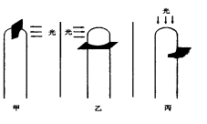
4．右图是用不透水的云母片以不同方式分别插入三株燕麦幼苗的胚芽鞘尖端部分，并分别从不同方向给以光照的示意图，培养一段时间后，胚芽鞘的生长情况将是
A．甲不弯曲、乙不弯曲、丙向右弯曲
B．甲向左弯曲、乙不弯曲、丙向左弯曲
C．甲向右弯曲、乙不弯曲、丙向左弯曲
D．甲向右弯曲、乙不弯曲、丙向右弯曲
5．下图表示根和茎对生长素浓度的不同反应，其中正确的是
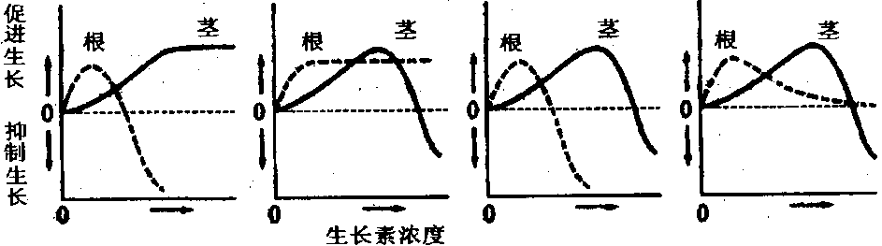
A
B
C
D
6．下列关于兴奋传导的叙述，正确的是
A．神经纤维膜内局部电流的流动方向与兴奋传导方向一致
B．神经纤维上已兴奋的部位将恢复为静息状态的零电位
C．突触小体完成“化学信号—电信号”的转变
D．神经递质作用于突触后膜，使突触后膜产生兴奋
7．免疫是机体的一种重要的保护性功能。下列不属于免疫过程的是
A．花粉引起体内毛细血管扩张 B．移植的器官被排斥
C．抗SARS病毒的抗体清除SARS病毒 D．青霉素消灭肺炎双球菌
8．人体发生花粉等过敏反应时，由于毛细血管壁的通透性增加，血浆蛋白质渗出，会造成
A.血浆量增加 B.组织液减少 C.组织液增加 D.淋巴减少

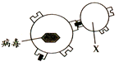
9．右图中的X代表的细胞是
A．效应T细胞 B．效应B细胞
C．吞噬细胞 D．癌细胞
10.关于体液免疫的叙述中正确的是：
A．有的抗原可以直接刺激B淋巴细胞
B．抗体是由B淋巴细胞分泌的
C．抗体一般可以直接杀死入侵的细胞
D．记忆B细胞经迅速增殖分化，可以形成大量的效应T细胞
11.丝瓜为雌雄同株的异花植物，某同学将刚萌发的丝瓜种子分别泡在下表列出的5种溶液中24 h，种植后长成植株。一段时间后比较最初开出的雌花与雄花的平均数，求出性别比。实验结果如下表：
溶液 | 雄花 | 雌花 | 比值(雄花：雌花)
水(对照) | 21.1 | 3.8 | 5.6
赤霉素(100 mg／L) | 4.7 | 4.7 | 1.0
CP(100 mg／L)  （一种生长调节剂） | 6.2 | 6.8 | 0.9
乙烯利(1000 mg／L) | 19.6 | 3.7 | 5.3
整形素(10 mg／L) | 33.1 | 1.2 | 27.6
下列有关实验结果的叙述，不恰当的是
A．花的性别分化是各种激素和内外环境因子对基因表达调控的结果
B．乙烯利对丝瓜性别分化影响不大，对其他植物的性别分化也影响不大
C．可能因为人为添加的植物生长调节剂或激素打破了自身激素的正常比例，而影响了雌雄花的性别分化
D．赤霉素(100 mg／L)、CP(100 mg／L)有利丝瓜雌花的形成，整形素(10 mg／L)有利丝瓜雄花的形成
12.发生在祼岩上的演替过程中,地衣阶段的主要作用是
A.吸收光能,制造有机物
B.保持土壤中的水分,使土壤的通气性越来越好
C.分泌的有机酸可加速岩石风化形成土壤的过程
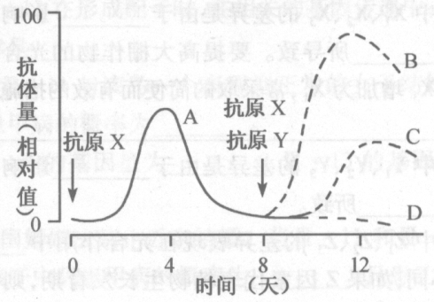
D.为各种昆虫和其他小动物创造良好的生活环境
13.回答有关免疫问题。
（1）抗体的化学成分为___________。当__________细胞表面的抗原识别受体与抗原结合时，该细胞被活化、分化出的__________细胞，制造大量的抗体分泌到血液中。
（2）右图表示将抗原注射兔体内后抗体产生量的变化。当注入抗原X，抗体产生量的变化是曲线A。若第8天，同时注射抗原Y和X，图中表示对抗原Y的抗体产生量是曲线________；表示对抗原X的抗体产生量是曲线_________，其特点是________________________________，若第8天不注射抗原X，则以后对抗原X的抗体产生量变化的是曲线_________。

14.下表是植物不同部位各种激素的相对浓度，请分析回答：
部位 | 激素的相对浓度
部位 | 生长素 | 赤霉素 | 细胞分裂素 | 脱落酸
茎尖 | ＋＋＋ | ＋＋＋ | ＋＋＋ | —
幼叶 | ＋＋＋ | ＋＋＋ | — | —
伸长茎 | ＋＋ | ＋＋ | — | —
侧 芽 | ＋ | ＋ | — | —
成熟叶 | ＋ | ＋ | — | ＋＋＋
根 | ＋ | ＋ | — | —
根 尖 | ＋＋ | — | — | —
＋＋＋表示含量高；＋＋表示含量中等；＋表示含量低；—表示无
（1）目前公认的植物激素共有五大类，除上表中的四大类外，植物体内还有一类物质也属于植物激素，该激素的主要作用是 。
（2）生长素的化学本质是 。
（3）由表中可知植物成熟叶含有较多的 ，其作用是
。
（4）幼叶和伸长茎中都不含有细胞分裂素，而含有较多的生长素和赤霉素，则对幼叶和伸长茎的生长的合理解释是：
15.下图为人体神经元细胞模式图。请据图回答：
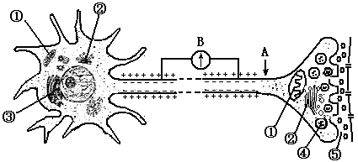

（1）④中的物质释放到⑤的方式是 ，这一功能主要由细胞质中[ ] 完成。
（2）若刺激A点，图中电流计B将偏转 次。
（3）若①中含有一病基因，则其人该病基因来自其祖母的几率为 。
（4）脂肪肝患者多食动物的神经组织有利于缓解病情，原因是神经元结构有
而使其 面积大大增加，因而细胞中含有丰富的 。
（5）若抑制该细胞的呼吸作用，发现神经纤维在一次兴奋后，其细胞膜不能再恢复到外正内负的状态，这说明神经元在恢复到静息状态时，其带电离子通过细胞膜的方式为 。

